Géométrie dans l’espace

Chapitre I : Généralités

§1.Conventions de représentation

1) Tout point de l’espace se représente par un point :
. P

2) Toute droite de l’espace se représente par un segment :

d

3) Tout plan de l’espace se représente habituellement par un parallélogramme ou un angle :

α α

4) Principes de la perspective cavalière :
- une droite perpendiculaire au plan du tableau est représentée par une droite faisant un angle de 45° avec l’horizontale ;
- le rapport de réduction sur une telle droite est de ½ .
Remarque : d’autres conventions existent.

5) Tout objet est considéré comme opaque :
- toute ligne vue est tracée en trait continu ;
- toute ligne cachée est tracée en trait discontinu ;
- le contour apparent d’un solide est toujours tracé en continu ;
- diverses représentations d’une même situation sont possibles suivant la position de l’observateur.

6) Exercice : donner quatre représentations différentes, en perspective cavalière, d’un cube suivant la position de l’observateur, une face du cube étant parallèle au tableau.
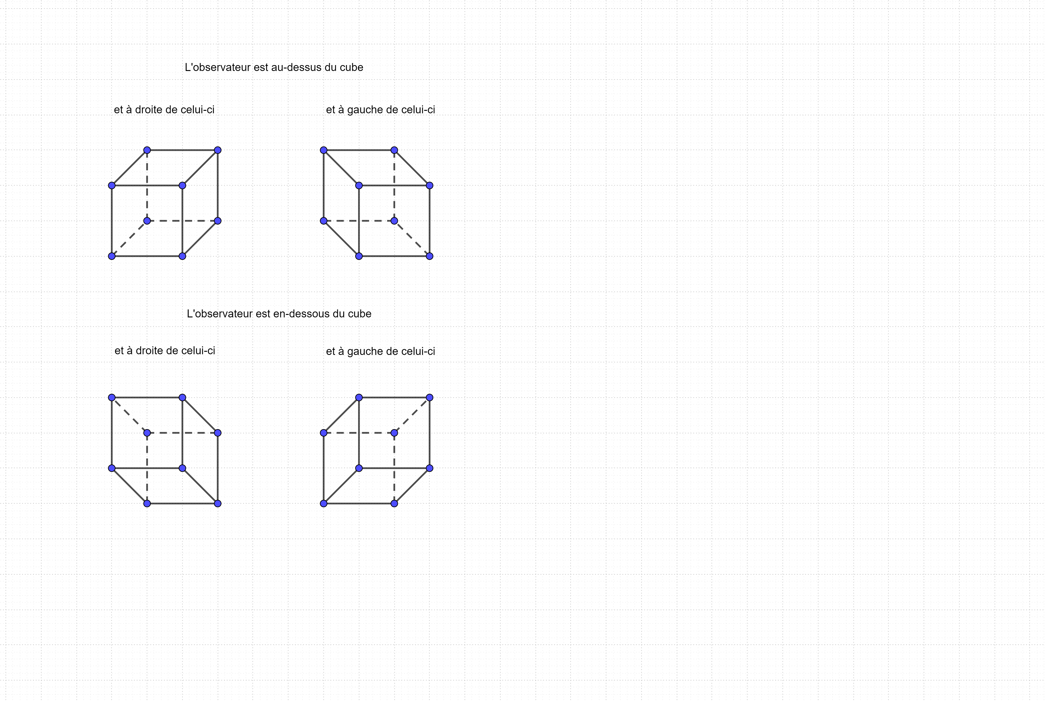

7) Principes de la perspective centrale :
- la perspective centrale d’un objet est la projection centrale de cet objet sur le plan de projection appelé tableau ;
- le plan de l’horizon est le plan parallèle au plan du sol et passant par le centre de projection ;
- les verticales restent verticales, les horizontales convergent vers le point de fuite.

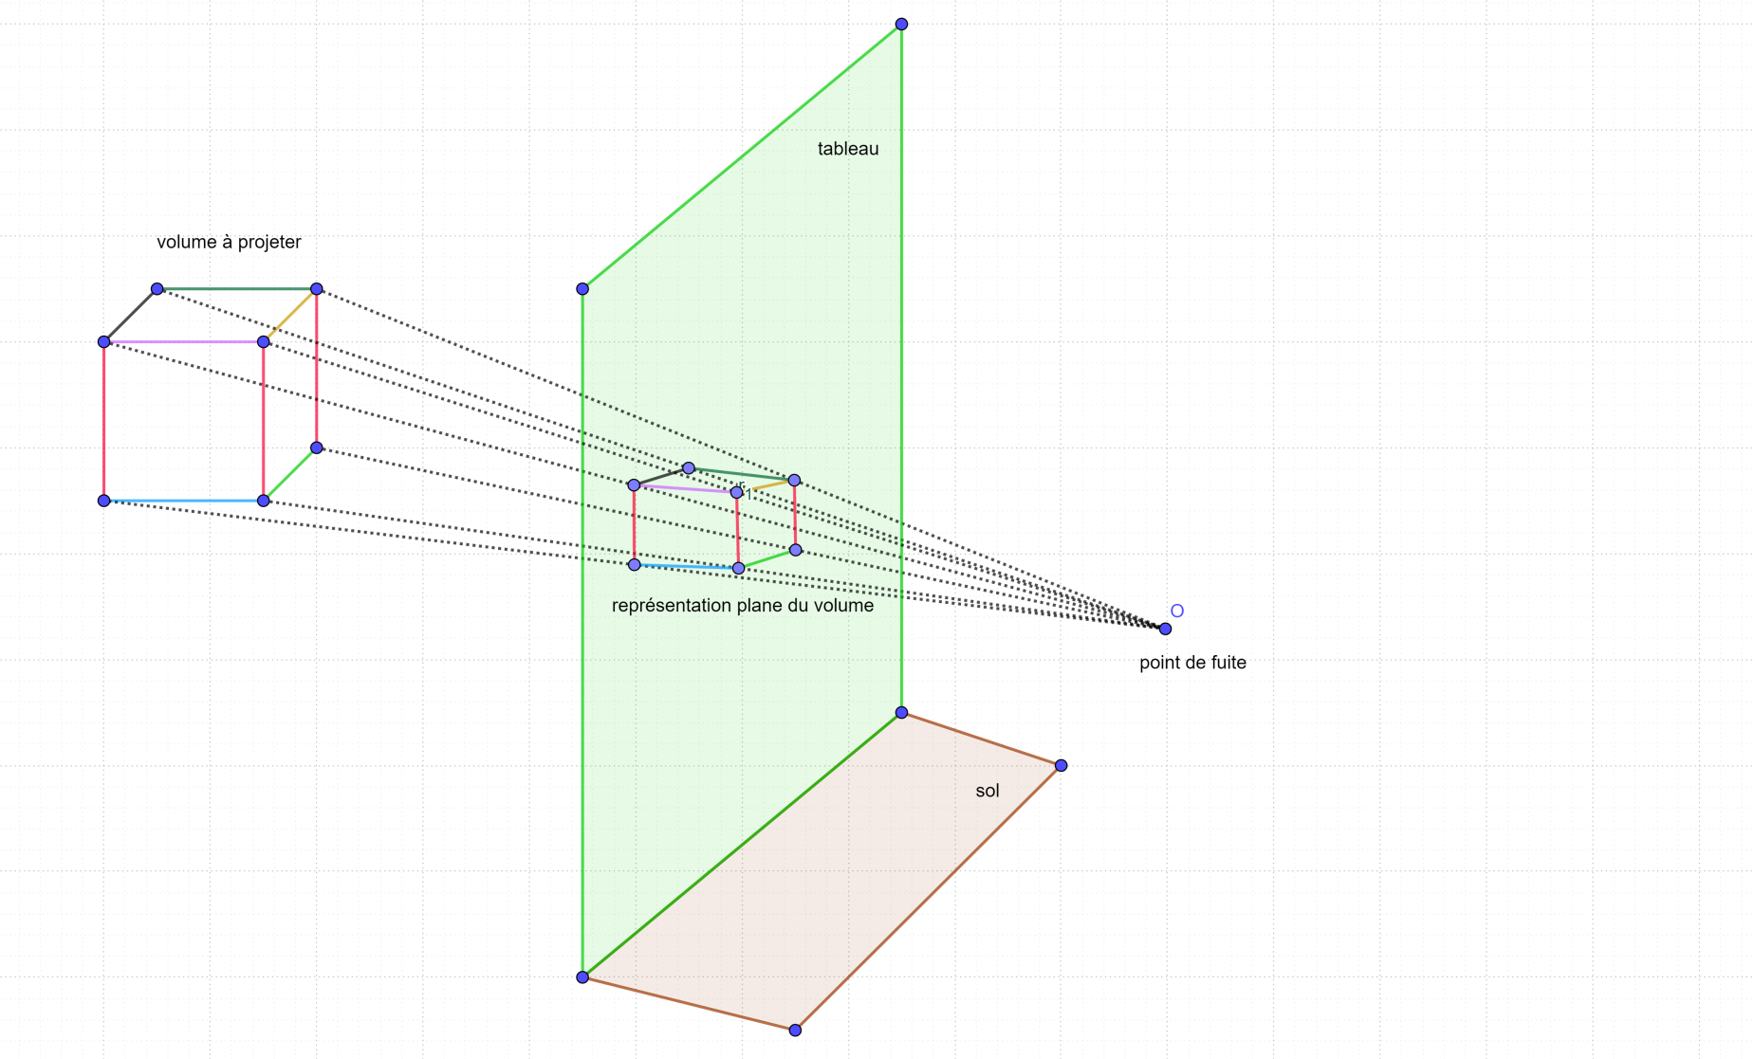
Remarque : on peut projeter avec deux points de fuite, trois points de fuite.

8) Exercice : voici une maison que l’on a représentée en perspective cavalière :

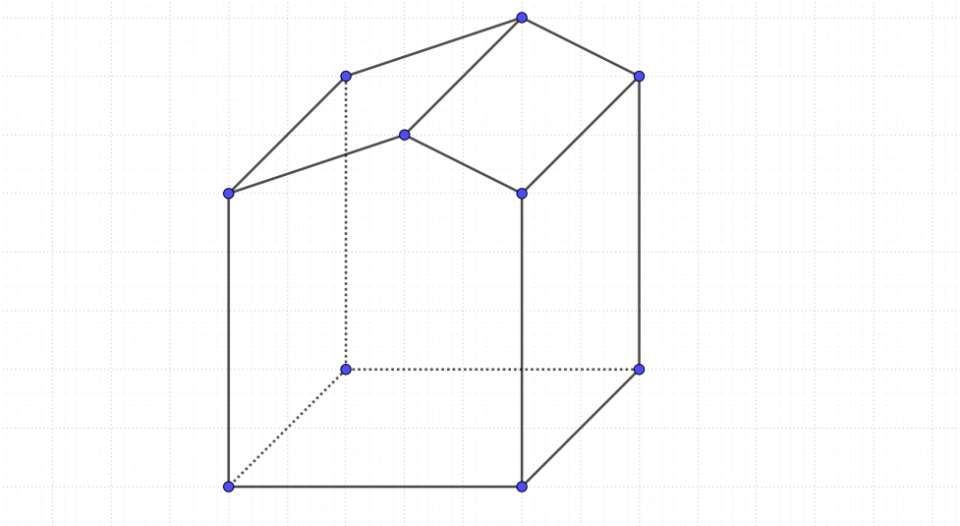

On a commencé à dessiner la maison en perspective centrale sur le graphique ci-dessous. Compléter le schéma, sachant que P est le point de fuite placé sur la ligne d’horizon et que la face avant est dans un plan frontal (parallèle au tableau).

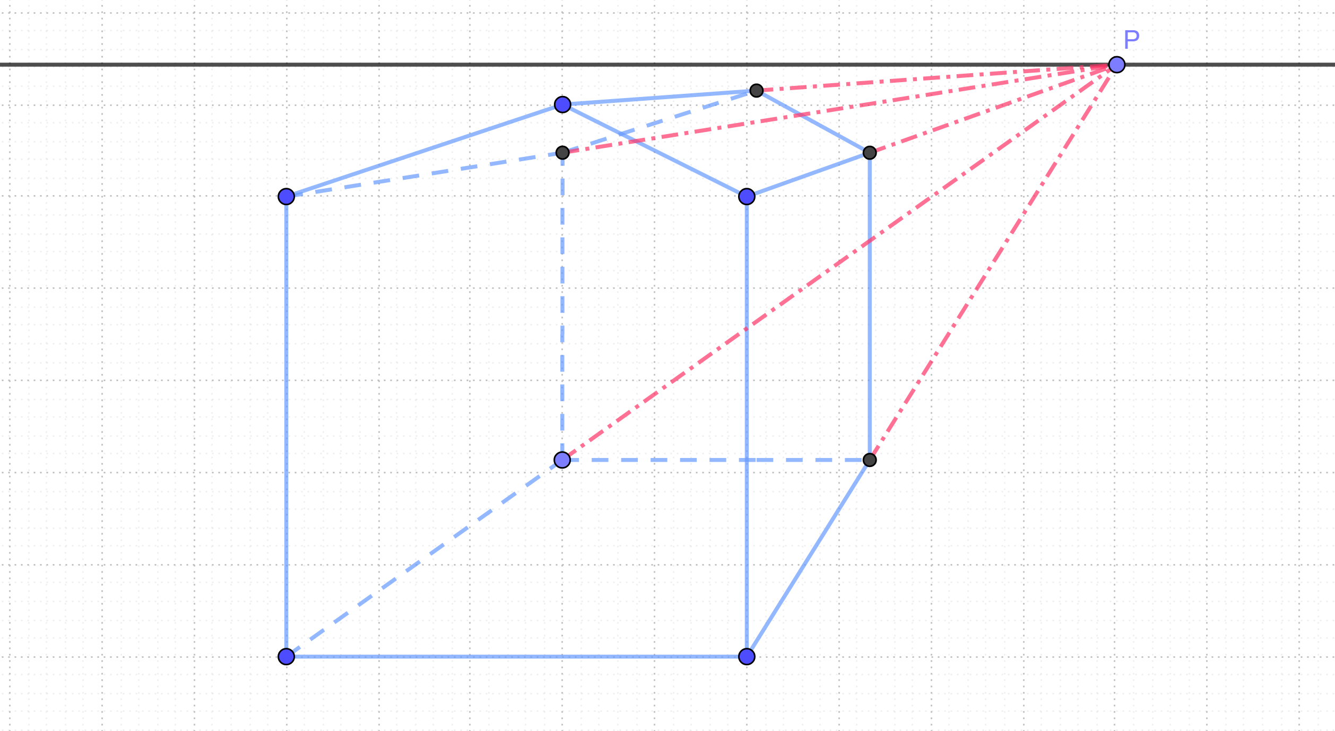

§2.Rappels :
Dans l’espace :
1) une droite est déterminée par deux points distincts :
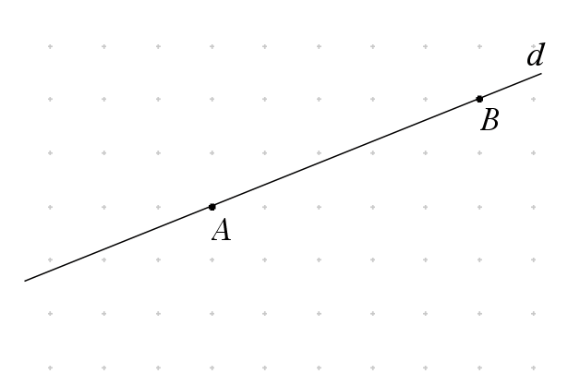

$A∈d$
$B∈d$
$AB=d$

2) un plan est déterminé par
a) trois points non alignés :
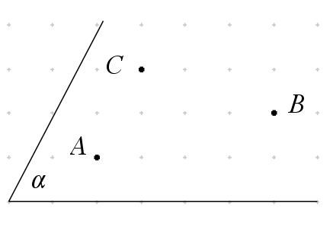

$A∈α,B∈α,C∈α$

$ABC=α$

b) deux droites sécantes :
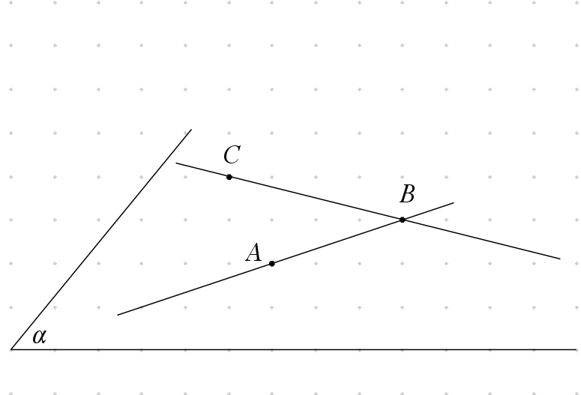

$A∈α,B∈α,C∈α$

$AB⊂α,BC⊂α$

$AB∩BC=\left\{B\right\}$

$\left(AB,BC\right)=α$

c) deux droites parallèles distinctes :
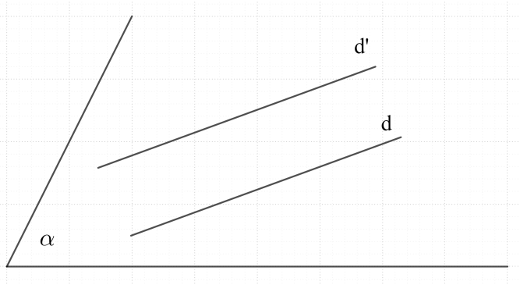
$d⊂α,d'⊂α$

$d // d'$

$\left(d,d'\right)=α$

3) toute droite ayant deux points communs avec un plan est entièrement incluse dans ce plan .

4) deux droites distinctes sont :
a) sécantes :
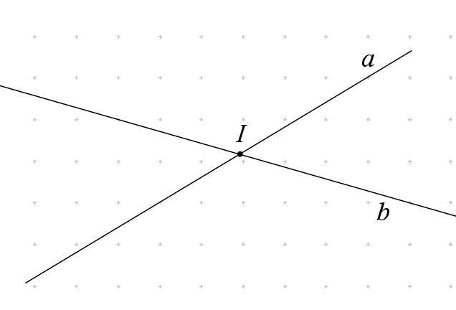

$a∩b=\left\{I\right\}$

b) parallèles :

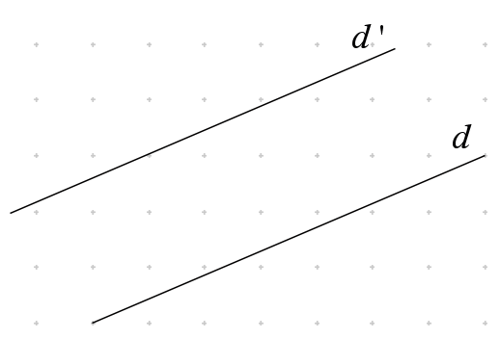
$d // d'$

c) gauches (non coplanaires) :

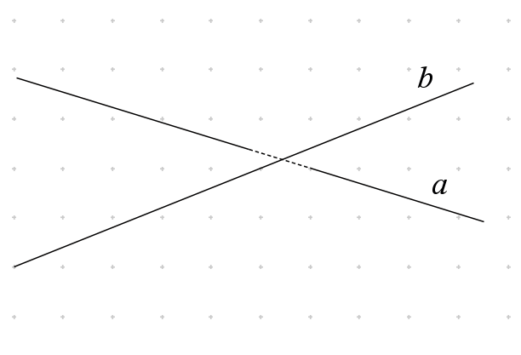

$a∩b=∅$

5) toute droite est parallèle à elle-même : d // d’

6) deux plans distincts sont :
a) sécants :

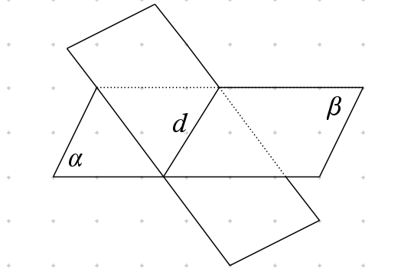

$α∩β=d$

b) parallèles :

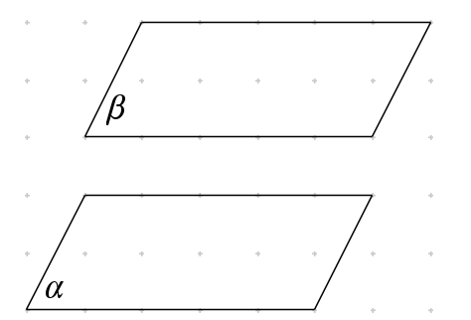

$α// β$

$α∩β=∅$

7) tout plan est parallèle à lui-même : α // α

8) une droite et un plan qui ne comprend pas la droite sont :
a) sécants :
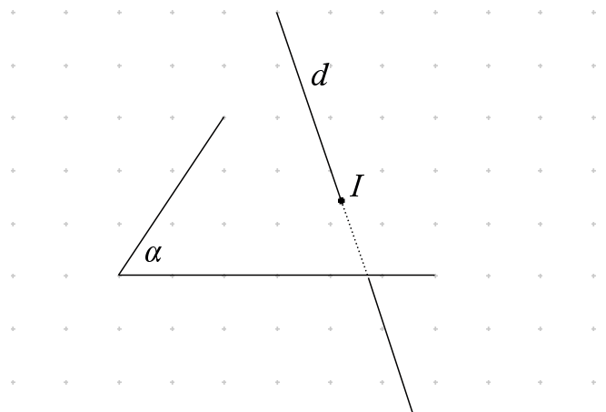

$I∈d,I∈α$

$d∩α=\left\{I\right\}$

b) parallèles :
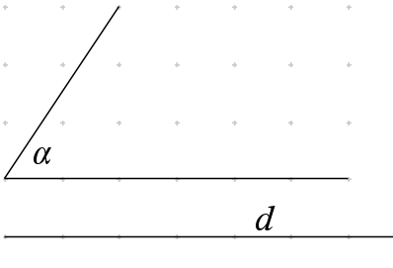
$d$// $α$

$d∩α=∅$

9) toute droite incluse dans un plan est parallèle à ce plan :

10) toute propriété de géométrie plane reste d’application dans chaque plan de l’espace.

Chapitre II : Propriétés

§1.Point de percée d’une droite dans un plan

a) Propriété : le point de percée P d’une droite a dans un plan α appartient à l’intersection b de α avec un plan β qui contient a.

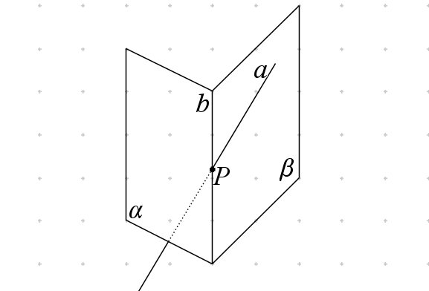
$a ⊂ β$
$α∩β=b$

$a∩b=\left\{P\right\}$

b) Marche à suivre : pour déterminer le point de percée P d’une droite a dans un plan α :
- mener un plan quelconque β comprenant a, en le choisissant de telle manière que
α ∩ β soit facile à obtenir ;
2) déterminer α ∩ β = b ;
3) déterminer a ∩ b = {P}.

c) Exemple : déterminer le point de percée de AB dans le plan RSTU :
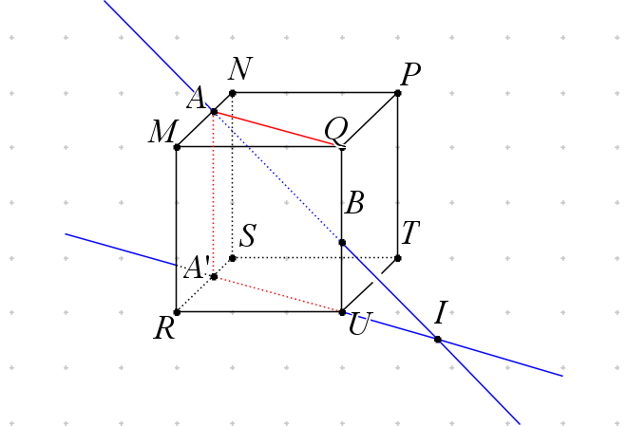

1) $β=AQU$ ; $BϵQU$ donc $AB⊂ β$
$β∩RS=\left\{A'\right\}$

2) $β∩RSTU=A^{'}U=b$

3) $AB∩A^{'}U=\left\{I\right\}$
I est le point de percée de la droite AB
dans le plan RSTU

§2.Parallélisme

a) Propriétés

1) Deux plans parallèles distincts sont coupés par un autre plan suivant des droites parallèles.

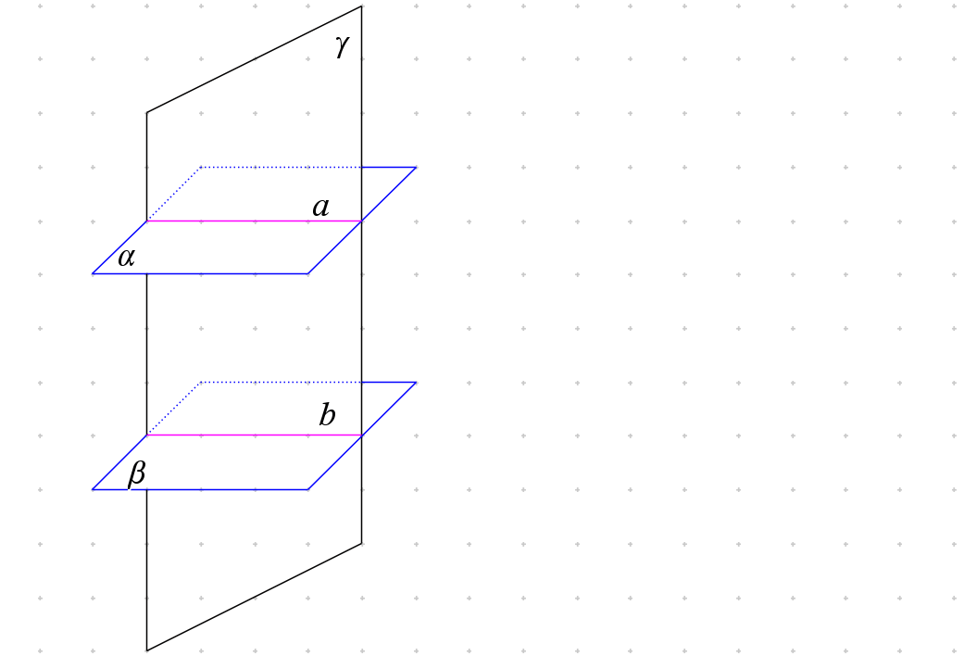

$α$ // $β, α∩β=∅$

$α∩γ=a$

$β∩γ=b$

a // b

2) Une droite est parallèle à un plan ssi elle est parallèle à une droite de ce plan. (critère de parallélisme d’une droite et d’un plan)

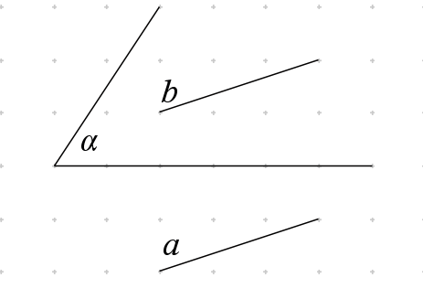

$a$// $α$ $a$// b $⊂$ $α$

3) Deux plans distincts sont parallèles ssi l’un est parallèle à deux droites sécantes incluses dans l’autre. (critère de parallélisme de deux plans)
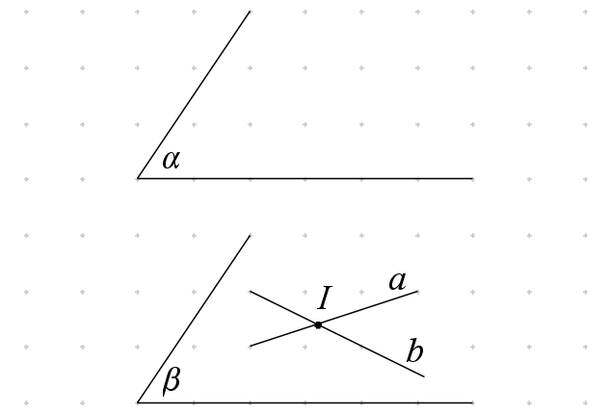

$a⊂β , b⊂β , a∩b=\left\{I\right\}$

$α$// $β$ $a$// a et $α$ // b

3.Exercices :

1) Soit la pyramide à base carrée de sommet S. Construire:
1) le point de percée de la droite MN dans le plan ABC :

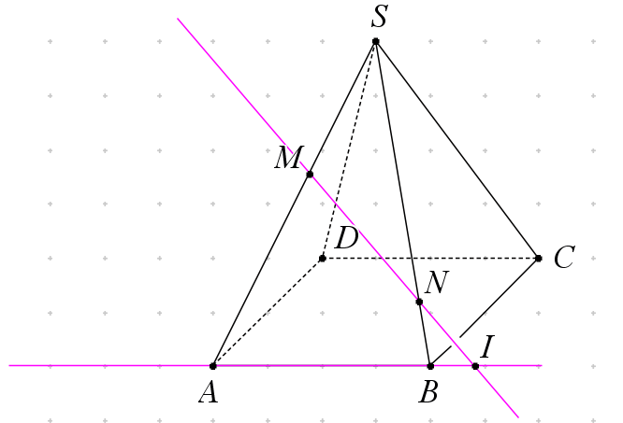
$M ϵ SA et N ϵ SB donc MN⊂SAB$

$SAB ∩ABC=AB$

$AB ∩MN= \left\{I\right\}$

I est le point de percée de la droite MN dans
le plan ABC.

2) l’intersection des plans SMP et ABC :

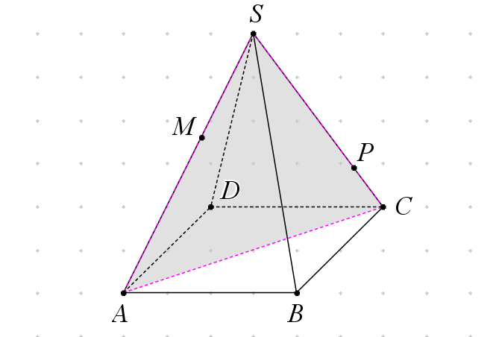

$SMP=SAC$

$SAC ∩ABC=AC$

AC est la droite d’intersection des plans
SMP et ABC.

3) le point de percée de la droite MP dans le plan ABC :
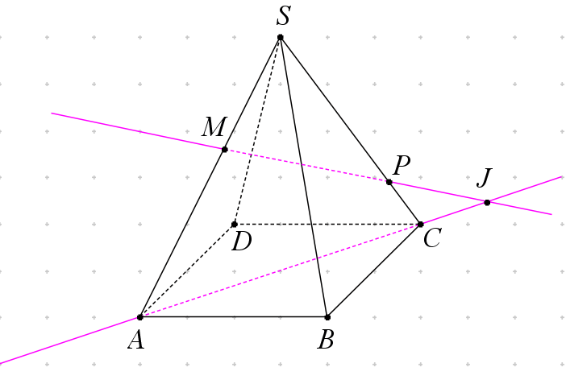

$M ϵ SA et N ϵ SC donc MP⊂SAC$

$SAC ∩ABC=AC$

$AC ∩MP= \left\{J\right\}$

J est le point de percée de la droite MP
dans le plan ABC.

4) l’intersection avec la pyramide du plan α passant par P et parallèle à ABC.
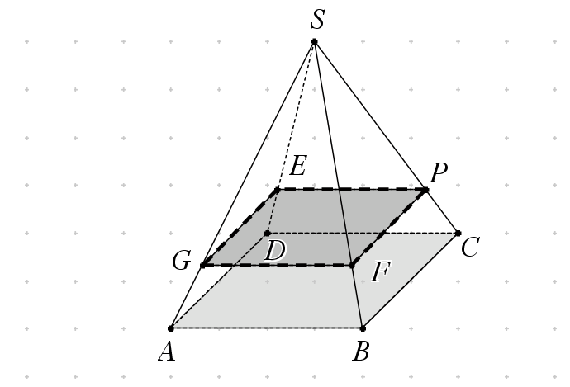
Dans la face SDC, tracer par P la parallèle à
DC : on obtient le point E $ϵ$ SD ;

Dans la face SBC, tracer par P la parallèle à
BC : on obtient le point F $ϵ$ SD ;

Dans la face SAB, tracer par F la parallèle à
AB : on obtient le point G $ϵ$ SD ;

Joindre les points G et E.

- L’intersection avec la pyramide du plan α passant par P et parallèle à ABC est le parallélogramme PEGF (côtés parallèles 2 à 2).

2) Dans le tétraèdre SABC, A’, B’ et C’ sont les milieux respectifs de [B,C], [A,C] et [A,B]. Démontrer que les plans SAA’, SBB’ et SCC’ contiennent une même droite.

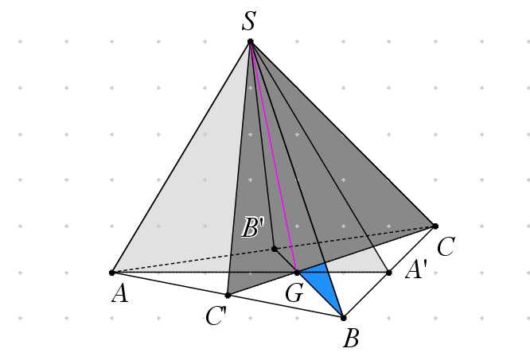
Hypothèses : 1) tétraèdre SABC
2) A’( B’, C’) milieux de ([B, C], [A, C] et [A, B])

Thèse : d $⊂$ SAA’, SBB’ et SCC’

Démonstration : 1) dans le triangle ABC, les médianes AA’, BB’, CC’ sont concourantes au centre de gravité du triangle : le point G donc G $ϵ$ SAA’, SBB’ et SCC’.
2) le point S $ϵ$ SAA’, SBB’ et SCC’.
3) la droite d est donc la droite SG.

3) Dans le cube de côté a, représenté ci-dessous, démontrer que le triangle MUP est équilatéral. Calculer l’aire de ce triangle en fonction de a.
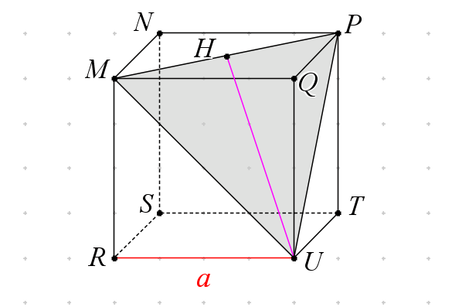
Hypothèse : cube RSTUMNPQ de côté a

Thèse : le triangle MUP est équilatéral

Inconnue : aire du triangle MUP

Démonstration : le triangle MUP est équilatéral car ses trois côtés sont les diagonales de carrés de côté a.

Calcul : aire du $∆$ MUP = $\frac{\left|MP\right|. \left|UH\right|}{2}$ , H étant le pied de la perpendiculaire abaissée de U sur MP. Le triangle MUP étant équilatéral, H est le milieu de $\left[MP\right]$.

- Dans le triangle MQP : ${\left|MP\right|}^{2}={\left|MQ\right|}^{2}+{\left|QP\right|}^{2}$
${\left|MP\right|}^{2}=a^{2}+a^{2}$
${\left|MP\right|}^{2}={2a}^{2}$ donc $\left|MP\right|=\sqrt{2} a=\left|MU\right|$

- Dans le triangle UHM : ${\left|HU\right|}^{2}={\left|MU\right|}^{2}-{\left|MH\right|}^{2}$
${ \left|HU\right|}^{2}={2a}^{2}-{\left(\frac{a}{2}\right)}^{2}$
${\left|HU\right|}^{2}=$ $\frac{7a^{2}}{4}$ donc $\left|HU\right|$ = $\frac{\sqrt{7}}{2}a$

- aire du $∆$ MUP $=\frac{\sqrt{2} a \frac{\sqrt{7 } a}{2}}{2}$ $=\frac{\sqrt{14} a^{2}}{4}$

4) Dans le quadrilatère gauche APBQ, démontrer que le segment dont les extrémités sont les milieux de [A,P] et de [A,Q] a la même longueur que celui dont les extrémités sont les milieux de [B,P] et de [B,Q].

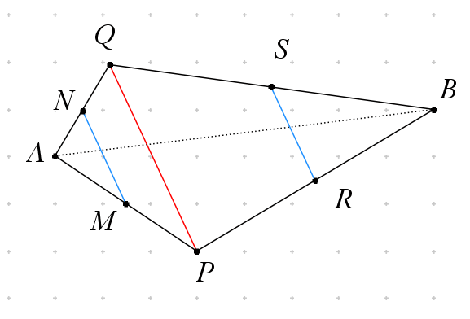
Hypothèses : 1) quadrilatère gauche APBQ
2) M (N, S, R) milieux de [A,P] ([A,Q],
[B,P] [B,Q])
Thèse :$\left|MN\right|=\left|RS\right|$

Boîte à outils : dans un triangle, le segment qui joint les
milieux de deux côtés est parallèle au troisième et en
vaut la moitié.

Démonstration : 1) dans le triangle APQ : $\left|MN\right|=\frac{1}{2}\left|QP\right|$
2) dans le triangle QPB : $\left|RS\right|=\frac{1}{2}\left|QP\right|$
- donc $\left|MN\right|=\left|RS\right|$

5) Quelles sont les droites

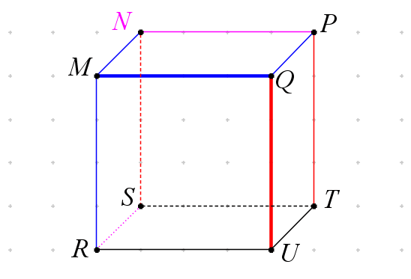
a) sécantes à MQ : MR, MN, QP, QU

b) // QU : QU, TP, RM, SN

c) gauches à RS : TP, NP

6) Soit a et b deux droites sécantes dans un plan π et un point P n’appartenant pas à π. Déterminer l’intersection du plan α, déterminé par P et par a, et du plan β, déterminé par P et par b.
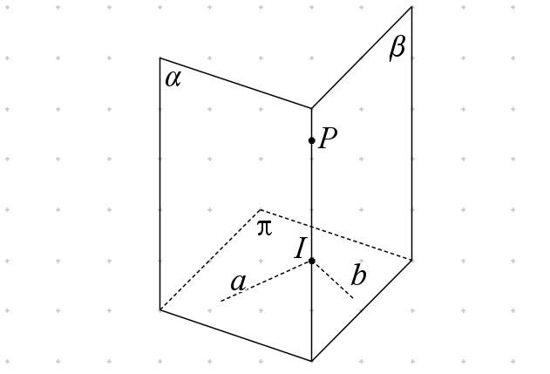
Données : 1) $a⊂π,b⊂π,a∩b=\left\{I\right\}$
2) $P∉π$
3) $α=\left(a,P\right),β=\left(b,P\right)$

Inconnue : $α∩β$

Résolution : 1) $par définition, P∈α et P∈β$
2) $I∈a⊂α et I∈b⊂β$

- $α∩β=PI$

7) Démontrer que les segments joignant les milieux de deux arêtes gauches d’un tétraèdre se coupent en leur milieu.
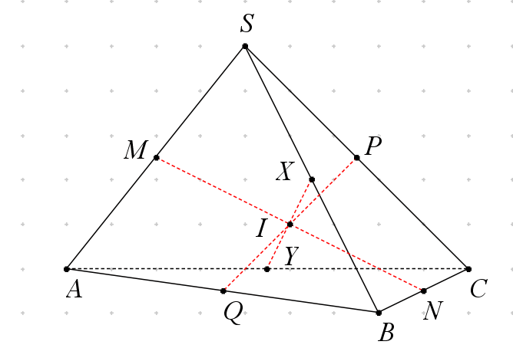
Hypothèses : 1) tétraèdre SABC
2) M (N) milieux de [S, A] ([B, C],
3) P (Q) milieux de [S, C] ([A, B],
4) X (Y) milieux de [S, B] ([A, C]

Thèse : $\left[M, N\right]∩\left[P, Q\right]∩\left[X,Y\right]=\left\{I\right\}$
$avec I milieu de \left[M, N\right],\left[P, Q\right] et \left[X,Y\right]$

Boîte à outils : 1) dans un triangle, le segment qui joint les milieux de deux côtés est parallèle au troisième et en vaut la moitié.
2) Si un quadrilatère à deux côtés parallèles et de même longueur alors c'est un parallélogramme.
3) Un parallélogramme a ses diagonales qui se coupent en leur milieu.

Démonstration : 1) dans le triangle SAC : MP // AC et $\left|MP\right|=\frac{1}{2}\left|AC\right|$
2) dans le triangle ABC : QN // AC et $\left|QN\right|=\frac{1}{2}\left|AC\right|$
- 1) et 2) le quadrilatère MQNP est un parallélogramme dont les diagonales
$\left[M, N\right]et \left[P, Q\right]$ se coupent en leur milieu I.

On procède par analogie pour les autres cas.

8) Dans le tétraèdre SABC, on désigne par C’ le centre de gravité du triangle SAB et par A’ le centre de gravité du triangle SBC. Démontrer qu’A’C’ est parallèle à AC.
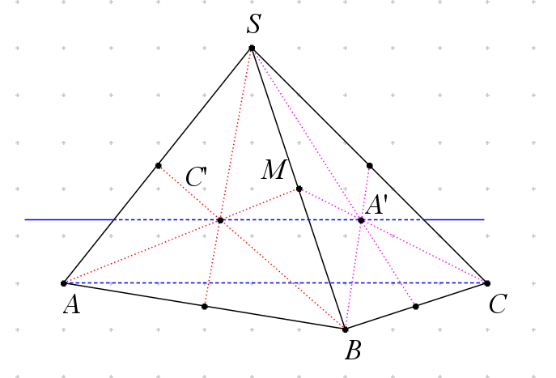
Hypothèses : 1) tétraèdre SABC
2) C’ (A’) est le centre de gravité du triangle SAB (SBC)

Thèse : A’C’ // AC

Boîte à outils : 1) Dans un triangle, une médiane est une droite passant par un sommet et par le milieu du côté opposé. Les médianes sont concourantes en un point appelé centre de gravité du triangle.
2) Le centre de gravité se situe au tiers des médianes à partir de leur « pied » (milieu du côté).
3) L’image d’une droite par une homothétie est une droite parallèle.

Démonstration : considérons M, le milieu [SB] :
1) dans le triangle SAB, l’homothétie de centre M et de rapport 3 (h_{M,3}) envoie C’ sur A
2) dans le triangle SBC, l’homothétie de centre M et de rapport 3 (h_{M,3}) envoie A’ sur C

- h_{M,3} : C’A’ AC et donc A’C’ // AC

9) Dans le cube représenté ci-dessous, M, N, P et Q sont les milieux respectifs des arêtes
[A, B], [C’, D’], [B, C] et [C, C’]. Démontrer que les droites MN et PQ sont parallèles.

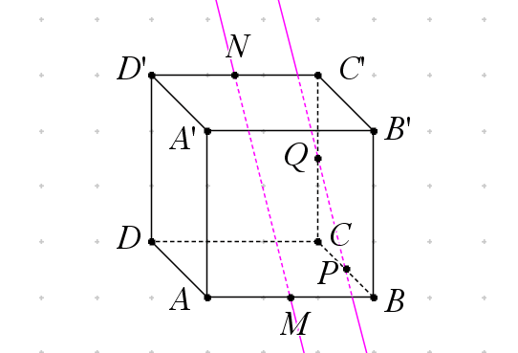
Hypothèses : 1) cube ABCDA’B’C’D’
2) M (N, P, Q) est le milieu de [A, B]
([C’, D’], [B, C], [C, C’])

Thèse : MN // QP

Boîte à outils : 1) dans un triangle, le segment qui joint les milieux de deux côtés est parallèle au troisième et en vaut la moitié.
2) l’image d’une droite par une translation est une droite parallèle.
3) deux droites parallèles à une même troisième sont parallèles entre elles.

Démonstration :
1) dans le triangle C’CB : QP //C’B
2) $t_{\overset{⃑}{NC'}}=t_{\overset{⃑}{MB}}$ : MN BC’, donc MN //BC’

- 1) et 2 : MN // QP

10) Les plans α et β sont disjoints; γ est un plan qui comprend un point de α et un point de β. Démontrer que π coupe α et β suivant deux droites parallèles.

Voir chapitre II, §2, a) 1)

11) Un tétraèdre est coupé par un plan parallèle à deux arêtes gauches. Quelle est la nature de la section?
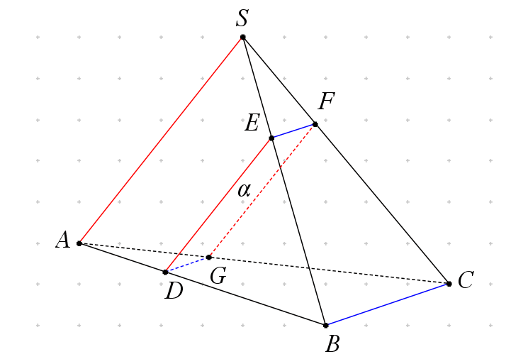
Données : 1) tétraèdre SABC
2) plan α // SA et // BC, 2 arêtes gauches de SABC

Inconnue : section de SABC par α

Boîte à outils : un quadrilatère dont les côtés sont parallèles deux à deux est un parallélogramme.

Résolution :
1) dans la face SAB, tracer une parallèle à SA : on obtient le point D $ϵ$ AB et le point E $ϵ$ SB
2) dans la face SBC, tracer une parallèle à BC, passant par E : on obtient le point F $ϵ$ SC
3) dans la face SCA, tracer une parallèle à SA, passant par F : on obtient le point G $ϵ$ AC
4) joindre G et D : GD // BC

- La section de SABC par α est le parallélogramme DEFG.

12) Trois plans n’ont aucun point commun et sont tels que deux quelconques d’entre eux ne sont pas parallèles. Démontrer que ces plans sont parallèles à une même droite.
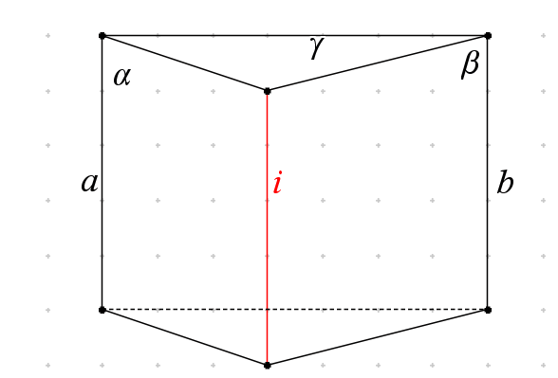
Hypothèses : 1) $α∩β∩γ=∅$
2)$α∩β=i$, $α∩γ=a$, $β∩γ=b$

Thèse : α // i, β // i,γ // i

Démonstration :
1) $i⊂α$, donc i // $α$
2) $i⊂β$, donc i // $β$
3) i // $γ$ : démonstration par l’absurde
Si i n’est pas parallèle à $γ$, alors il existe un point P, point d’intersection de i et de $γ$.
Comme $i⊂α$ et $i⊂β$, P $ϵ$ $α$ et P$ϵ$ $β$ , ce qui voudrait dire qu’il existe un poinbt P qui appartient aux trois plans !!!!!! contredit l’hypothèse 1.

13) Construire la section du solide représenté, coupé par le plan ABC :
a)
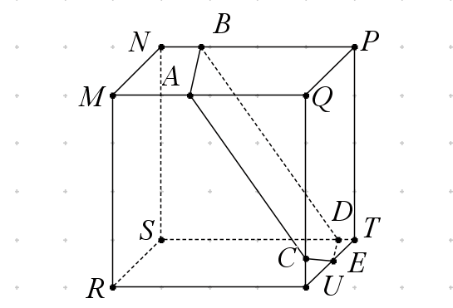
1) dans la face MQPN, joindre A et B
2) dans la face MRUQ, joindre A et C
3) dans la face NSTP // MRUQ, par B, tracer la parallèle à AC, on obtient le point D $∈$ [ST]
4) dans la face RUTS // MQPN, par D, tracer la parallèle à AB, on obtient le point E $∈$ [UT]
5) dans la face QUTP, joindre E et C

- La section est le pentagone ACEDB

b)
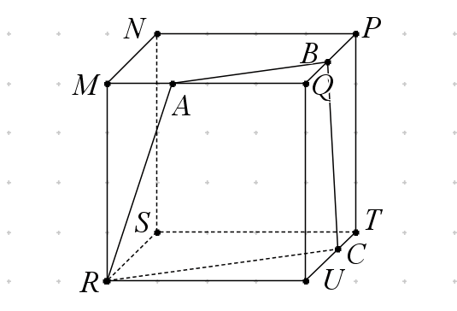
1) dans la face MQPN, joindre A et B
2) dans la face QUTP, joindre B et C
3) dans la face RUTS // MQPN, par C, er la parallèle à AB, on arrive sur le point R
4) dans la face MRUQ, joindre R et A

- La section est le trapèze ARCB

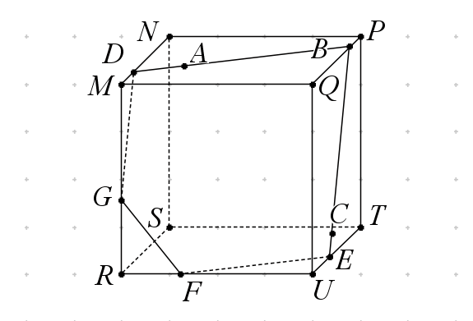
c)
A est dans le plan MPQ
C est dans le plan PTU

1) dans la face MQPN, tracer joindre A et B : on obtient le point D $ϵ$ [MN]
2) dans la face QUTP, joindre B et C, on obtient le point E $ϵ$ [UT]
3) dans la face RUTS // MQPN, par E tracer la parallèle à AB, on obtient le point F $ϵ$ [RU]
4) dans la face MRSN // QUTP, par D tracer la parallèle à BE : on obtient le point G $ϵ$ [MR]
5) dans la face MRUQ, joindre G et F.

- La section est le pentagone DBEFG

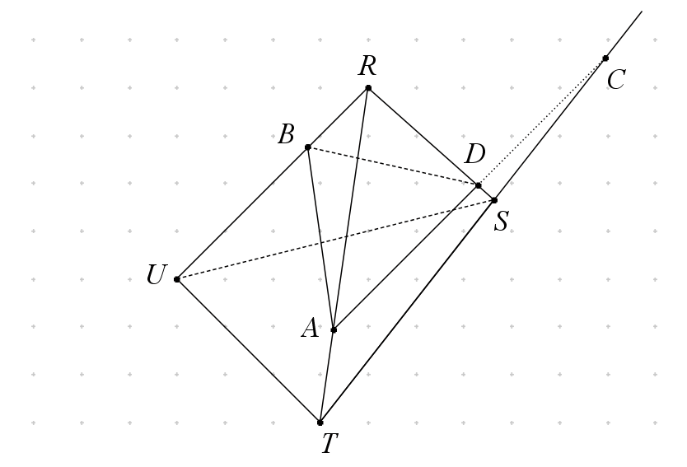
d)

1) dans la face RUT, joindre A et B
2) dans le plan RTS, joindre A et C : on obtient le point D $ϵ$ [RS]
3) dans la face RUS, joindre B et D

- La section est le triangle BAD

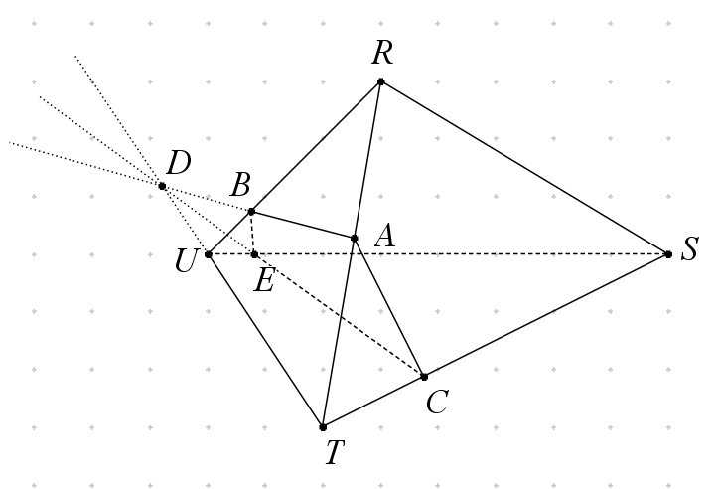
e)

1) dans la face RTS, joindre A et C
2) dans le plan RUT, déterminer le point D, intersection de AB et de UT
3) dans le plan UTS, joindre D et C, on obtient le point E $ϵ$ [US]
4) dans la face RUS, joindre B et E

- La section est le quadrilatère ABEC

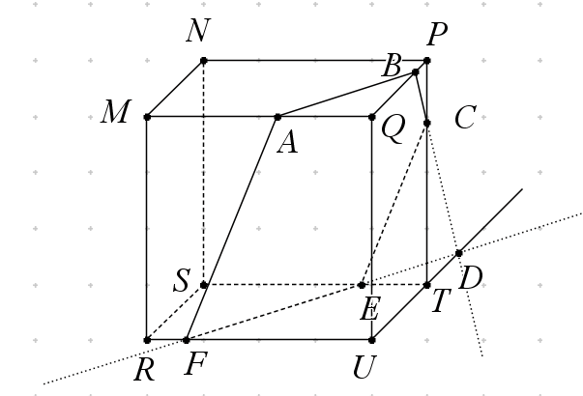
f)

1) dans la face MQPN, joindre A et B
2) dans le plan QUTP, déterminer l’intersection de BC et de UT : D
3) dans le plan RUTS // MQPN, par D tracer la parallèle à AB : on obtient le point E $ϵ$ [ST] et le point F$ϵ$ [RU]
4) dans la face NSTP, joindre C et E
5) dans la face MRUQ, joindre A et F (AF // CE)

- La section est le pentagone ABCEF

